Московский университет имени С. Ю. Витте
Кафедра информационных систем

РЕЙТИНГОВАЯ РАБОТА
Расчётно-аналитическое задание
по дисциплине «Проектная деятельность в ИТ»
Тема: «Разработка программы планировщика Agile для личного пользования»
Вариант по первой букве фамилии: В–Д (Дружко)

Выполнил обучающийся группы о.ИЗДтс 23.1/Б1-26
Дружко Евгений Сергеевич
Преподаватель: ______________________________

Москва — 2026

СОДЕРЖАНИЕ
Введение
1. Основание, цель и модель проекта
2. Создание и настройка репозитория Git
3. Иерархическая структура работ и ветки
4. Разработка и проверка программы
5. Подключение локального и удалённого репозиториев
Заключение
Список использованных источников
Приложение А. Команды и результаты
Приложение Б. Снимки интерфейса

ВВЕДЕНИЕ
Основание работы — индивидуальный вариант расчётно-аналитического задания по дисциплине «Проектная деятельность в ИТ». Первая буква фамилии Дружко относится к диапазону В–Д; соответствующая тема — программа планировщика Agile для личного пользования. Итогом должен быть программный продукт, иерархическая структура работ (ИСР), локальный репозиторий Git и связанный с ним публичный репозиторий GitHub.
Актуальность проекта связана с тем, что личные задачи часто хранятся в разрозненных заметках. Планировщик собирает идеи в бэклог, помогает выбрать работу на короткий период (спринт) и увидеть завершённый объём. Agile здесь понимается как способ короткими шагами уточнять задачи и получать работающий результат [1, 6]. Приложение не заявляется как полная реализация Scrum: это личный инструмент с отдельными практиками планирования.
Цель работы — спроектировать, разработать и проверить простой личный Agile-планировщик, а также показать, как Git фиксирует изменения проекта по этапам жизненного цикла информационной системы. Для достижения цели определены требования, составлена ИСР, создан прототип, выполнены проверки, подготовлены инструкция пользователя и история коммитов.

1. ОСНОВАНИЕ, ЦЕЛЬ И МОДЕЛЬ ПРОЕКТА

1.1. Назначение и границы продукта
Продукт предназначен одному пользователю, который хочет вести личный бэклог и текущий спринт. В нём можно создать, изменить и удалить задачу, задать приоритет и оценку в баллах, переместить карточку по стадиям «Бэклог», «К выполнению», «В работе», «Готово», а также записать цель и даты спринта. Экран показывает количество задач и долю завершённой работы. Есть поиск, фильтр по приоритету, сохранение в браузере и перенос данных через JSON.
Технические границы: это статическое веб-приложение на HTML, CSS и JavaScript. Сервер и учётные записи отсутствуют. Данные хранятся в localStorage того браузера, где открыта страница; поэтому для переноса на другое устройство пользователь выгружает JSON-файл. Публичный GitHub-репозиторий содержит код и учебные материалы проекта, а не пользовательские задачи.

1.2. Требования и критерии готовности
Ключевые сценарии: US-01 — сохранить параметры спринта; US-02 — добавить задачу; US-03 — менять статус; US-04 — редактировать и удалять карточку; US-05 — искать и фильтровать; US-06 — выгрузить и восстановить JSON; US-07 — видеть прогресс. Подробные критерии приёмки зафиксированы в файле docs/requirements.md. Готовность подтверждается прохождением десяти проверочных сценариев T-01–T-10.

1.3. Жизненный цикл и результат каждого этапа
Выбрана итерационная модель жизненного цикла ИС: цель, требования, проектирование, разработка, проверка и выпуск. Результаты этапов представлены в ИСР и зафиксированы в ветках Git [2].

2. СОЗДАНИЕ И НАСТРОЙКА РЕПОЗИТОРИЯ GIT

2.1. Установка и локальная конфигурация
Работа выполнена на macOS; установлен Apple Git 2.54.0 (команда git --version), исполняемый файл — /usr/bin/git. На компьютере уже имеется системный Git, поэтому повторная установка не требовалась. Локально для данного репозитория задано имя автора «Дружко Евгений Сергеевич». Адрес электронной почты взят из действующей конфигурации Git; в отчёте он не приводится. Различие между локальной и глобальной настройкой состоит в области действия: --local меняет только данный репозиторий, --global — настройки пользователя [2].
git --version
git init -b main
git config --local user.name "Дружко Евгений Сергеевич"
git config --local --list
git status
Команда git init создала скрытую папку .git и начальную ветку main. git status показывал новые файлы до добавления; затем git add поместил их в индекс, а git commit сохранил первый снимок проекта. В .gitignore исключены временные файлы системы и редакторов. Файлы исходного задания в репозиторий приложения не копировались.

2.2. Состояния файлов, коммиты и объекты
Удобно представлять путь файла так: неотслеживаемый или изменённый файл → индекс (git add) → коммит (git commit). Индекс означает подготовленный набор изменений для следующего снимка. Git хранит содержимое файлов в объектах blob, каталоги в tree, а снимки и ссылки на родителей в commit; идентификатор объекта вычисляется по его содержимому [2]. git status показывает, какие изменения ещё не вошли в коммит, а git log — историю уже сохранённых снимков.
git add README.md docs/project_charter.md docs/wbs.md docs/roles_access.md
git commit -m "Определены цель проекта и структура работ"
git log --oneline --graph --all

2.3. Ветки и временное сохранение
Для анализа требований, проектирования, разработки, проверки и выпуска созданы отдельные ветки phase/requirements, phase/design, phase/implementation, phase/testing и phase/release. Каждая содержит результат конкретного этапа; после проверки ветка включена в main командой git merge --no-ff. Поэтому история показывает и сам этап, и момент его включения в общую версию. git branch --all перечисляет ветки, git switch меняет текущую ветку [2, 3].
Для демонстрации git stash в README была добавлена временная заметка. git stash push сохранил незавершённое изменение и очистил рабочую область; git stash list показал запись; git stash pop вернул изменение, после чего временная заметка удалена. Таким способом можно на короткое время переключиться на другую задачу, не создавая промежуточный коммит [2].
git switch -c phase/testing
git add docs/test_plan.md report/screenshots/*.png
git commit -m "Проверены сценарии и сохранены результаты"
git switch main
git merge --no-ff phase/testing -m "Включен этап проверки"

3. ИЕРАРХИЧЕСКАЯ СТРУКТУРА РАБОТ И ВЕТКИ
ИСР декомпозирует проект от общей цели до проверяемых результатов. Верхний уровень соответствует этапам жизненного цикла, нижний — работам и документам. Ветка Git соотносится с этапом, но сама по себе не заменяет требования или проверку. Полная таблица ИСР приведена в docs/wbs.md.
Таблица 1 — Этапы ИСР и результаты
Код | Этап | Результат | Ветка
1.0 | Инициация | Цель, устав проекта | main
2.0 | Анализ требований | Сценарии и критерии | phase/requirements
3.0 | Проектирование | Экран и модель данных | phase/design
4.0 | Разработка | Рабочий веб-прототип | phase/implementation
5.0 | Проверка | 10 проверенных сценариев | phase/testing
6.0 | Выпуск | Инструкция пользователя | phase/release

На учебном этапе фактический исполнитель один — Дружко Евгений Сергеевич. Для возможной командной работы описаны категории участников: владелец утверждает изменения и управляет настройками; разработчик работает в ветке этапа; тестировщик проверяет сценарии; наблюдатель читает публичный проект. Это проектное распределение полномочий. Оно не выдаётся за реально настроенные права GitHub: фактические права возникнут лишь после приглашения участников и настройки платформы.

4. РАЗРАБОТКА И ПРОВЕРКА ПРОГРАММЫ

4.1. Устройство планировщика
Главная страница состоит из панели спринта, формы новой задачи, блока параметров, статистики и доски из четырёх колонок. Данные задачи включают идентификатор, название, описание, приоритет, оценку и статус. Спринт хранит название, цель и даты. JavaScript связывает форму с моделью, перерисовывает карточки и сохраняет изменения в localStorage. При выводе пользовательского текста применяется textContent, поэтому HTML из названия задачи не превращается в разметку страницы.
Кнопка «Загрузить учебный пример» заполняет доску демонстрационными задачами; это помогает увидеть назначение колонок. Поиск и фильтр скрывают неподходящие карточки только на экране, не удаляя их. Экспорт JSON создаёт резервную копию. Импорт проверяет структуру и не заменяет текущие данные, если файл ошибочный. Инструкция по использованию находится в docs/user_guide.md.

4.2. Проверка и ограничения
25 октября 2026 года выполнены сценарии T-01–T-10 в Google Chrome. Проверены пустая доска, добавление и обязательное название, перемещение карточки, сохранение после перезагрузки, поиск и фильтр, редактирование и удаление, экспорт и импорт JSON, обработка некорректного файла и экран шириной 390 пикселей. Все десять сценариев пройдены; ошибок JavaScript при этих действиях не возникло. Протокол находится в docs/test_plan.md, снимки — в report/screenshots/.
Ограничения версии: нет серверной синхронизации, нескольких аккаунтов, распределения задач между людьми и автоматических напоминаний. Это осознанные границы личного прототипа. Закрытие браузера не удаляет данные localStorage, но очистка хранилища браузера удалит их; поэтому важные задачи нужно сохранять через экспорт JSON.

5. ПОДКЛЮЧЕНИЕ ЛОКАЛЬНОГО И УДАЛЁННОГО РЕПОЗИТОРИЕВ
GitHub хранит опубликованную копию проекта. Адрес удалённого репозитория связывают с коротким именем origin командой git remote add origin URL. После этого git push -u origin main отправляет историю и назначает отслеживаемую ветку. git clone создаёт новую локальную копию, git fetch загружает удалённые изменения без слияния, а git pull получает и затем интегрирует их в текущую ветку [4, 5].
Публичный репозиторий проекта: https://github.com/Merrciott/agile-planner-druzhko. Для передачи использован SSH-адрес git@github.com:Merrciott/agile-planner-druzhko.git. Связь подтверждена командой git remote -v. В репозиторий отправлены ветка main и пять веток этапов. Команды git fetch origin и git pull --ff-only origin main показали отсутствие расхождений. Контрольное клонирование в отдельный каталог на момент проверки дало тот же идентификатор коммита c50a98b. Первоначальная попытка отправки по HTTPS остановилась из-за отсутствия учётных данных командной строки; после переключения origin на уже настроенный SSH-ключ отправка выполнена успешно.
git remote add origin https://github.com/Merrciott/agile-planner-druzhko.git
git remote set-url origin git@github.com:Merrciott/agile-planner-druzhko.git
git push -u origin main
git push origin phase/requirements phase/design phase/implementation phase/testing phase/release
git fetch origin
git pull --ff-only origin main
git clone git@github.com:Merrciott/agile-planner-druzhko.git /tmp/rr_agile_clone_verify
При создании публичного репозитория на GitHub не следует автоматически добавлять README, .gitignore или лицензию, потому что эти файлы уже существуют локально; это позволяет отправить текущую историю без лишнего слияния [5]. Публичность разрешает посторонним читать код и скачивать его, но не даёт им право записывать изменения в данный репозиторий [4].

ЗАКЛЮЧЕНИЕ
По индивидуальному варианту создан действующий личный Agile-планировщик. Его функции охватывают бэклог, спринт, статусы, приоритеты, оценки, показатели прогресса, поиск, фильтрацию и резервное копирование. Цель и требования связаны с результатами этапов через ИСР. История Git содержит отдельные ветки анализа, проектирования, разработки, проверки и выпуска; десять сценариев прототипа пройдены.
Локальный репозиторий связан с публичным GitHub-репозиторием, и проект доступен по адресу https://github.com/Merrciott/agile-planner-druzhko. Дальнейшее развитие возможно через синхронизацию между устройствами, многопользовательскую работу и уведомления. Эти функции не входят в проверенный результат текущей версии.

СПИСОК ИСПОЛЬЗОВАННЫХ ИСТОЧНИКОВ
1. Agile Manifesto. Principles behind the Agile Manifesto [Электронный ресурс]. URL: https://agilemanifesto.org/principles.html (дата обращения: 25.10.2026).
2. Git. User Manual [Электронный ресурс]. URL: https://git-scm.com/docs/user-manual (дата обращения: 25.10.2026).
3. Git. git-branch Documentation [Электронный ресурс]. URL: https://git-scm.com/docs/git-branch (дата обращения: 25.10.2026).
4. GitHub Docs. About remote repositories [Электронный ресурс]. URL: https://docs.github.com/en/get-started/git-basics/about-remote-repositories (дата обращения: 25.10.2026).
5. GitHub Docs. Creating a new repository [Электронный ресурс]. URL: https://docs.github.com/en/repositories/creating-and-managing-repositories/creating-a-new-repository (дата обращения: 25.10.2026).
6. Schwaber K., Sutherland J. The Scrum Guide. 2020 [Электронный ресурс]. URL: https://scrumguides.org/scrum-guide.html (дата обращения: 25.10.2026).

ПРИЛОЖЕНИЕ А. КОМАНДЫ И РЕЗУЛЬТАТЫ
Ниже приведена фактическая краткая история этапов до включения данного отчёта, полученная командой git log --oneline --graph --all. Идентификаторы коммитов сохраняются при обычной публикации без переписывания истории.
* c50a98b Включен этап выпуска
|\
| * 43ce87c Добавлена инструкция пользователя
|/
* 7dbbeb2 Включен этап проверки
|\
| * 95f6b17 Проверены сценарии и сохранены результаты
|/
* 9f54115 Включен этап разработки
|\
| * 6f775e0 Реализован личный Agile планировщик
|/
* f575f30 Включен этап проектирования
|\
| * a278327 Спроектированы экран и модель данных
|/
* 685ff69 Включен этап анализа требований
|\
| * e174750 Описаны требования и критерии приемки
|/
* adfac5a Определены цель проекта и структура работ
Для самостоятельной проверки следует открыть каталог AgilePlanner_Druzhko, выполнить git status, git branch --all, git log --oneline --graph --all и открыть index.html в браузере. Документы этапов находятся в docs/, результаты проверки — в docs/test_plan.md. Веб-страница GitHub на рисунках 4–5 подтверждает режим Public, число веток и наличие исходных файлов.

ПРИЛОЖЕНИЕ Б. СНИМКИ ИНТЕРФЕЙСА
На рисунках показаны фактические состояния страницы при проверке 25.10.2026. Учебные задачи служат демонстрационными данными.
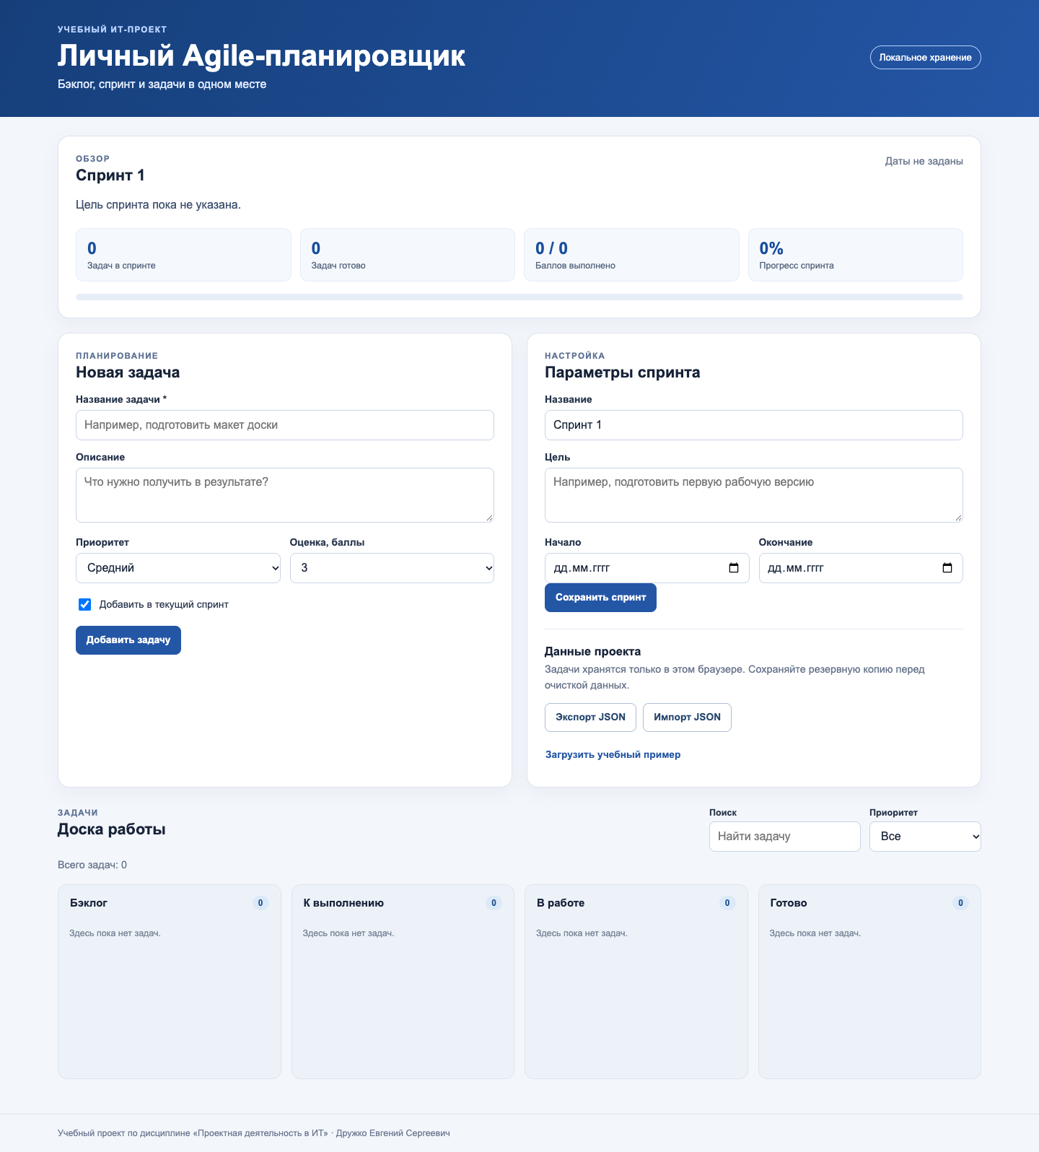
Рисунок 1 — Начальное состояние личного планировщика
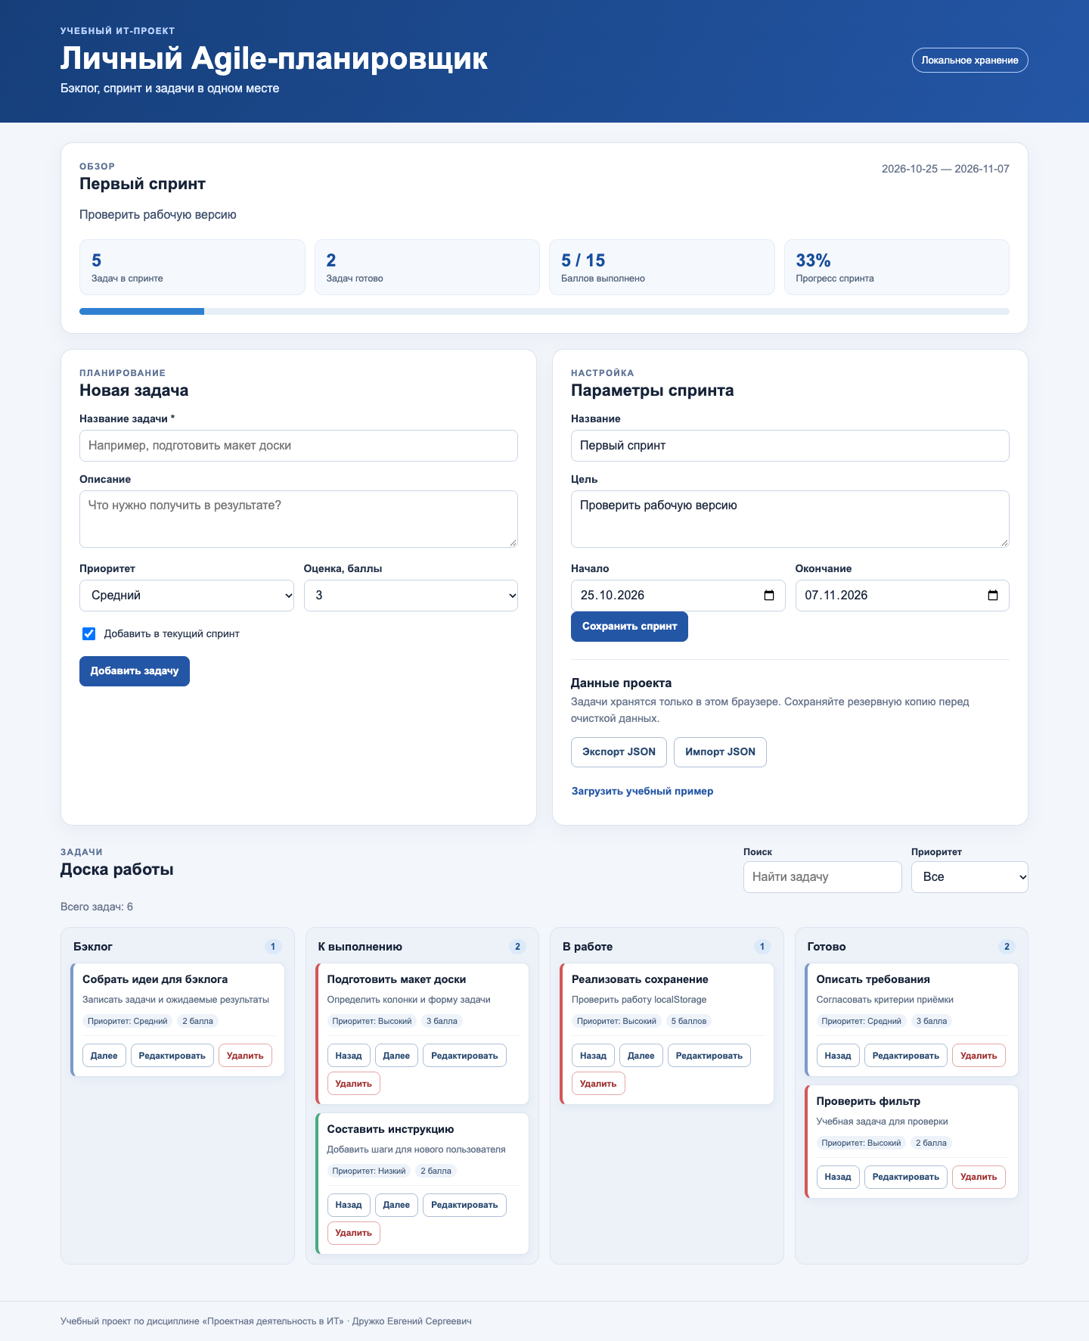
Рисунок 2 — Учебный спринт и задачи на доске
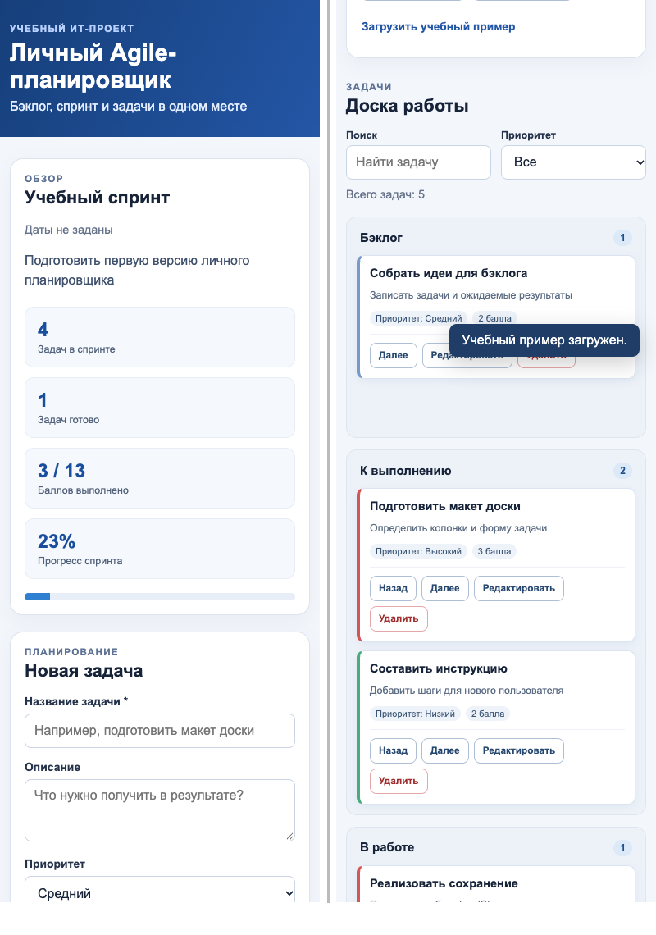
Рисунок 3 — Проверка отображения на узком экране
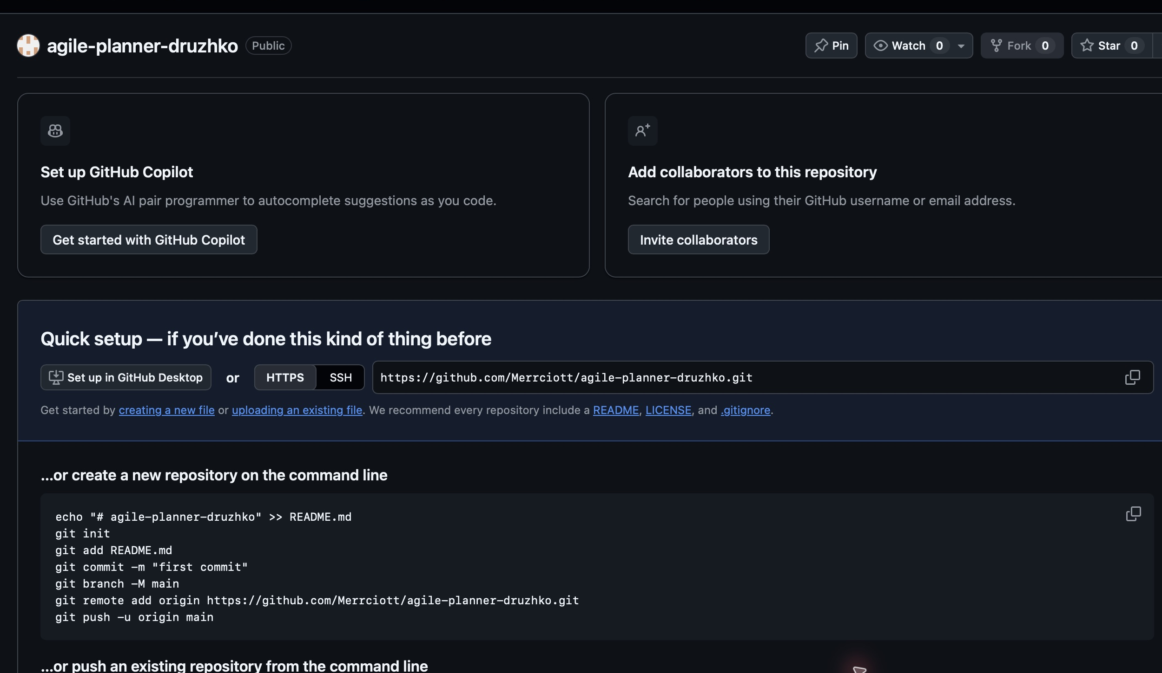
Рисунок 4 — Созданный публичный репозиторий до отправки файлов
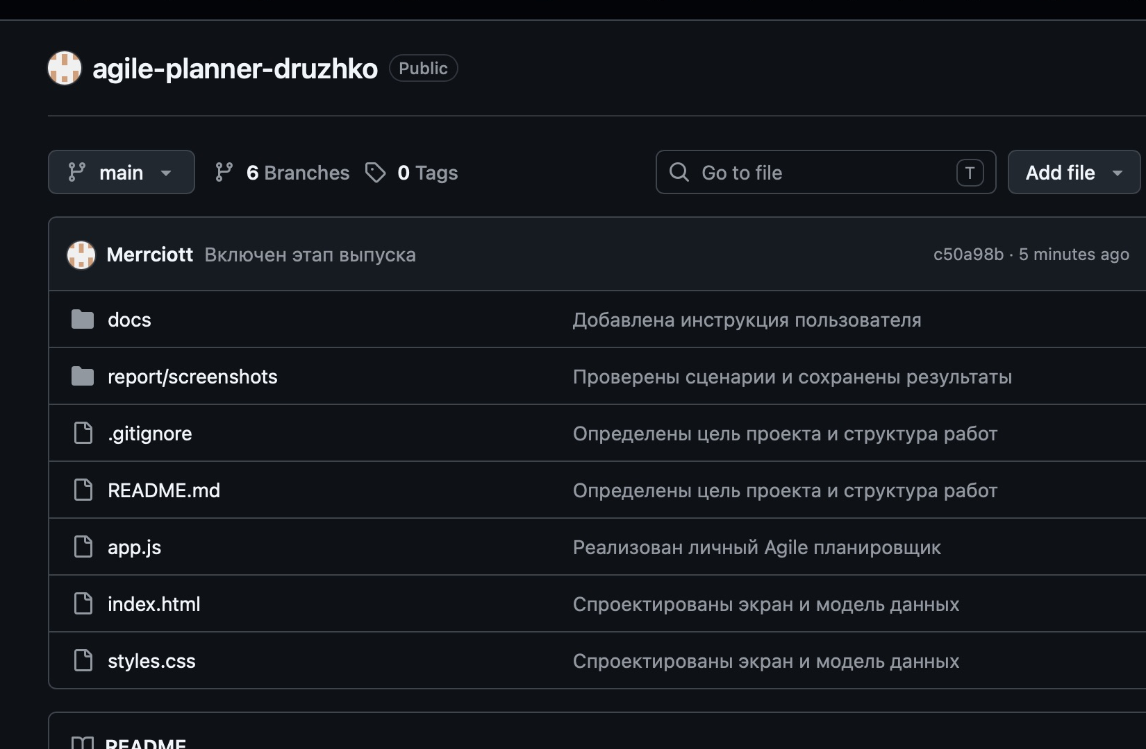
Рисунок 5 — Опубликованные файлы и шесть веток проекта

